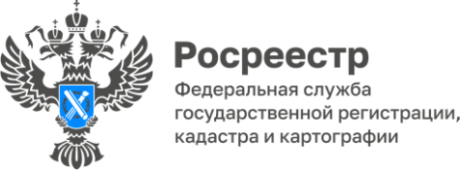

**11.11.2024**

**Росреестр актуализирует данные геодезических пунктов в Алтайском крае**

На территории Алтайского края учтено 4086 пунктов государственной геодезической сети (далее - ГГС). Сведения об охранных зонах указанных пунктов ГГС внесены в единый государственный реестр недвижимости.

Управлением Росреестра по Алтайскому краю (далее - Управление) актуализирована информация о состоянии 3756 пунктов ГГС, из которых 3015 пунктов ГГС обследовано специалистами Управления.

Обследование пунктов ГГС специалистами Управления проводится визуально на местности на предмет сохранности и пригодности пунктов для выполнения геодезических и картографических работ.

Как показывают результаты обследования, некоторые пункты уничтожены полностью, а у многих отсутствуют наружные знаки - сигнал, металлическая пирамида, опознавательный столб, охранная окопка.

Управление напоминает собственникам, пользователям, арендаторам земельных участков, зданий (строений, сооружений), в конструктивных элементах которых размещены геодезические пункты, о необходимости сохранять геодезические пункты и знать, что в пределах границ их охранных зон которые составляют квадрат 4х4 метра, запрещается проводить работы, которые могут привести к их повреждению или уничтожению. Запрещается уничтожать, перемещать, засыпать или повреждать составные части пунктов, размещать объекты и предметы, которые могут препятствовать доступу   
к пунктам.

Елена Саулина, заместитель руководителя регионального ведомства, отмечает: пункты ГГС важны и необходимы при проведении геодезических   
и картографических работ, при осуществлении градостроительной   
и кадастровой деятельности, землеустройства, недропользования, иной деятельности, в том числе при установлении, изменении и уточнении прохождения Государственной границы Российской Федерации (включая   
ее делимитацию, демаркацию), при установлении, изменении границ между субъектами Российской Федерации, границ муниципальных образований.